Федеральное государственное бюджетное образовательное

учреждение высшего образования

«Национальный исследовательский университет «МЭИ»

|  |  |  |  |
| --- | --- | --- | --- |
| Институт: | *ИнЭИ* | Кафедра: | *БИТ* |
| Направление подготовки: | | *10.03.01 Информационная безопасность* | |

**ОТЧЕТ по практике**

|  |  |
| --- | --- |
| **Наименование практики:** | Производственная практика: эксплуатационная практика |

**СТУДЕНТ**

|  |  |
| --- | --- |
|  | / Скальский Е.М. / |
| *(подпись )* | (*Фамилия и инициалы*) |

|  |  |
| --- | --- |
| Группа | ИЭ-45-20 |
|  | *(номер учебной группы)* |

**ПРОМЕЖУТОЧНАЯ АТТЕСТАЦИЯ ПО ПРАКТИКЕ**

|  |
| --- |
|  |
| *(отлично, хорошо, удовлетворительно, неудовлетворительно)* |

|  |  |
| --- | --- |
|  | / Артёмов А.С. / |
| *(подпись )* | (*Фамилия и инициалы члена комиссии*) |

|  |  |
| --- | --- |
|  | / Баронов О. Р. / |
| *(подпись )* | (*Фамилия и инициалы члена комиссии*) |

**Москва**

**2023**

Федеральное государственное бюджетное образовательное

учреждение высшего образования

«Национальный исследовательский университет «МЭИ»

|  |  |  |  |
| --- | --- | --- | --- |
| Институт: | *ИнЭИ* | Кафедра: | *БИТ* |
| Направление подготовки/специальность: | | *10.03.01 Информационная безопасность*  *Безопасность автоматизированных систем* | |

**ЗАДАНИЕ НА ПРАКТИКУ**

|  |  |  |
| --- | --- | --- |
| **Наименование практики:** | Производственная практика: эксплуатационная практика | |
| **Студент:** | *Скальский Егор Максимович* | |
|  | *(Фамилия, имя, отчество (при наличии) полностью)* | |
| **Группа:** | *ИЭ-45-20* | |
|  | *(номер учебной группы)* | |
| **Место прохождения практики:** | *НИУ МЭИ, ИнЭИ, Кафедра БИТ* | |
|  | *(наименование предприятия, организации, учреждения, подразделения МЭИ в соответствии с приказом о направлении на практику)* | |
| **Сроки практики:** | *15.06.2023 - 12.07.2023* | |
|  | *(в соответствии с приказом о направлении на практику)* | |
| **Содержание задания:** | |  |
| 1. Вводный инструктаж на кафедре БИТ | | |
| 2. Общая характеристика организации. Комплексный анализ (исследование) состояния информационной безопасности организации | | |
| 3.Должностные обязанности практиканта | | |
| 4. Характеристика деятельности (задач) на производственной практике. | | |
| 5. Практические результаты деятельности студента полученные в ходе практики | | |
| *(вопросы, подлежащие изучению в соответствии с планируемыми результатами обучения,*  *заполняются руководителем практики от МЭИ)* | | |

**По результатам прохождения практики студент оформляет отчет по установленной форме.**

|  |  |  |
| --- | --- | --- |
| Руководитель практики  (от МЭИ) |  | / Артёмов А.С. / |
|  | *(подпись)* | (*Фамилия и инициалы*) |

|  |  |  |
| --- | --- | --- |
| Студент |  | / Скальский Е.М. / |
|  | *(подпись)* | (*Фамилия и инициалы*) |

График прохождения практики

|  |  |  |
| --- | --- | --- |
| Номер  п/п | Перечень работ в соответствии с заданием на практику | Отметка о выполнении работы  (выполнено /не выполнено) |
| 1 | Подготовительный этап: Инструктаж, сбор и систематизация информации по организации прохождения практики (кафедра БИТ, ИнЭИ, НИУ МЭИ) | 15.06-20.06 |
| 2 | Этап прохождения практики: Выполнение индивидуального задания производственной практики. | 21.06-28.06 |
| 3 | Заключительный этап: Разработка и оформление отчета и презентации | 29.06-04.07 |
| 4 | Защита отчета | 04.07-12.07 |

|  |  |  |
| --- | --- | --- |
| Руководитель практики (от МЭИ) |  | / Артёмов А.С. / |
|  | *(подпись )* | (*Фамилия и инициалы*) |

Содержание

Введение 4

Глава 1. Общая характеристика организации 5

1.1. Общая информация об организации 5

1.2. Активы организации 6

1.3. Информационные активы компании 6

1.4. Компьютерная и сетевая инфраструктура 6

1.5. Программное обеспечение 7

1.6. Программные (программно-аппаратные) средства защиты информации 8

1.7. Физические средства защиты 9

1.8. Комплексный анализ состояния информационной безопасности учебного учреждения 10

10. Сбои в системе безопасности: сбои в системе безопасности могут привести к утечке конфиденциальных данных или к несанкционированному доступу к ним. 14

Вывод по первой главе 14

Глава 2. Результаты выполнения индивидуального задания 15

2.1. Должностные обязанности 15

2.2. Характеристика деятельности на производственной практике 16

2.3. Практические результаты деятельности 16

Вывод по второй главе 17

Заключение 17

Список используемых источников 18

# **Введение**

**Актуальность** данной практической работы является ввод студента в мир информационной безопасности, уже как не просто студента, а как практически специалиста информационной безопасности. Она является актуальной, так как информационная безопасность развивается с каждым годом, и не собирается терять свою актуальность ближайшее время, поэтому в ней нужны новые специалисты по информационной безопасности.

**Цель практической работы** – это получение практических навыков и умений сотрудника информационной безопасности в области информационной безопасности, освоение профессиональных компетенций.

Для реализации цели используются следующие задачи:

1. Изучить активы и информационные активы учебного заведения;
2. Изучить компьютерную и сетевую инфраструктуру учебного заведения.
3. Изучить программное обеспечение учебного заведения, программные (программно-аппаратные) средства защиты информации;
4. Изучить физические средства защиты информации;
5. Провести комплексный анализ состояния информационной безопасности учебного учреждения.

# **Глава 1. Общая характеристика организации**

* 1. **Общая информация об организации**

Национальный исследовательский университет «МЭИ» — ведущий вуз России в области энергетики, электротехники, радиотехники, электроники и информационных технологий. Адрес Красноказарменная ул., 17, стр. 3, Москва

НИУ «МЭИ» располагает обширной материально-технической базой, включающей в себя 12 институтов, более 100 научно-исследовательских лабораторий, специализированный опытный завод, уникальную учебную ТЭЦ, крупнейшую научно-техническую библиотеку в стране, полигон возобновляемой энергии.

В университете по 25 направлениям подготовки проходят обучение более 20 000 студентов и аспирантов. Высокое качество обучения и научной деятельности обеспечивают.

* 1. **Активы организации**

Сотрудники Учебного заведения – более 1600 преподавателей и учёных, в том числе 184 доктора и 597 кандидатов наук.

Клиенты – в большей степени клиентами учебного заведения МЭИ являются выпускники школ и колледжей желающие получить высшее образование.

Программное обеспечение: БАРС, сайт МЭИ, Прометей, почта МЭИ ОСЭП.

* 1. **Информационные активы компании**

В учебном заведении представлены следующие информационные активы: Лицензия на программное обеспечение, БАРС, сайт МЭИ, Прометей.

Введём степени критичности объектов защиты: 3 – минимальная, 2 – средняя, 1 – высокая. По текущей шкале оценим критичность объектов защиты:

* БАРС 1
* сайт МЭИ 1
* Прометей 3
* МЭИ ОСЭП
  1. **Компьютерная и сетевая инфраструктура**

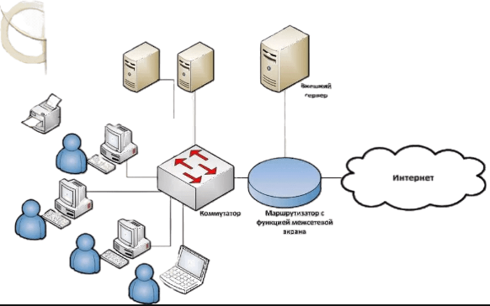

Рис.1 Структурная схема сети предприятия

Средство аутентификации: для входа в систему, требуется выбрать логин и ввести пароль. Компьютеры автоматически подключены к внешнему сетевому хосту, с помощью которого они могут работать с созданными внутри сети сайтами, для работы не на рабочем компьютере учебного заведения, придется долго настраивать подключение, со знанием логина и пароля. Порядок учета и маркировки присутствует.

Степень критичности сетевых устройств: В случае выхода из строя компьютера, в учебном учреждении имеется множество специалистов по работе с компьютера, которые смогу его починить. Также в компании присутствует маршрутизатор и коммутатор, которые обеспечивают построение всей сети учебного заведения. Они являются критичными устройствами.

Учетные записи: в программном обеспечении БАРС есть база данных всех пользователей, в ней можно настраивать права доступа пользователей, добавлять пользователей, удалять пользователей и многие другие функции как для студентов, так и для преподавателей

* 1. **Программное обеспечение**

БАРС - (БАлльно-Рейтинговая Система) – автоматизированная информационная система, являющаяся программной реализацией балльно-рейтинговой системы для студентов НИУ «МЭИ».

МЭИ ОСЭП - В НИУ "МЭИ" для поддержки единой корпоративной почты функционирует подсистема **ОСЭП. ПОЧТА,** которая предоставляет каждому студенту, аспиранту, сотруднику и другим представителям контингента вуза персональный почтовый ящик МЭИ. ОСЭП. ПОЧТА в автоматическом режиме актуализирует корпоративную адресную книгу. Подсистема предоставляет функционал для ведения групповых списков рассылки. Сотрудники, зарегистрированные в корпоративной сети МЭИ, входят в список рассылки расчетных листков. Сотрудники НИУ МЭИ имеют возможность запросить создание списка рассылки, указав круг лиц, которые должны войти в этот список, и ответственного за поддержание списка рассылки в актуальном состоянии

* 1. **Программные (программно-аппаратные) средства защиты информации**

Учебная лаборатория **"Программно-аппаратной защиты информации"**, имеющая 16 автоматизированных рабочих мест, со специальным программным обеспечением, функционирующих на базе операционной системы Windows, и специальное лабораторное оборудование, предназначенное для выполнения лабораторных работ по следующим дисциплинам:

* Технические средства охраны, по которой выполняется две лабораторные работы.
* Программно-аппаратные средства защиты информации, по которой выполняется четырнадцать лабораторных работ.
* Криптографические методы защиты информации, по которой выполняется пять лабораторных работ.
* Администрирование систем и сетей, по которой выполняется четыре лабораторные работы.
* Обеспечение безопасности электронного бизнеса, по которой выполняется две лабораторные работы.
* Защита и обработка конфиденциальных документов, по которой выполняется три лабораторные работы.
  1. **Физические средства защиты**

**Адрес местонахождения:** 111250, Россия, г. Москва, ВН.ТЕР.Г. МУНИЦИПАЛЬНЫЙ ОКРУГ ЛЕФОРТОВО, УЛ КРАСНОКАЗАРМЕННАЯ, Д.14, СТР.1. Так же у МЭИ есть множество корпусов и различных строений, в которых проводятся как обычные мероприятия в виде пар, так и более развлекательные и интеллектуальные занятия.

* **Главный учебный корпус (корпуса: А, Б, В, Г, Д)**
* **Административный корпус (корпуса: Ж, З, И, К, Л)**
* **Корпус Е**
* **Корпус М**
* **Корпус Н**
* **Корпус Р**
* **Корпус C**
* **Корпус Т**
* **Корпус Ф**
* **Корпус X**
* **Дом культуры МЭИ**
* **Научно-техническая библиотека МЭИ**
* **Опытный завод**
* **Стрелково-спортивный тир МЭИ**
* **Стадион "Энергия"**
* **Спортивно-оздоровительный комплекс МЭИ. Бассейн**
* **Санаторий-профилакторий МЭИ**
* **Учебно-экспериментальная теплоэлектроцентраль МЭИ**

Так же имеется 8 общежитий

В каждом перечисленном месте учебное заведение НИУ МЭИ имеет как минимум 1 КПП с турникетом на главный вход в здания, дополнительные входы/входы из зданий учебного учреждения МЭИ, также оснащены охраной с турникетом. которые активно используются для более быстрого доступа в часть здания, которая относительно далеко от главного входа здания Так же по всей территории учебного учреждения находятся камеры видеонаблюдения для большей безопасности сотрудников и студентов. Помещения зданий так же оснащены пожарно-охранной сигнализацией, которая вызывает в случае сигнала службу пожарной охраны

* 1. **Комплексный анализ состояния информационной безопасности учебного учреждения**

Анализ информационной системы учебного учреждения– разработка модели угроз и уязвимостей согласно методике ФСТЭК.

Описание возможных внешних и внутренних нарушителей и их целей приведены

Таблица 1. Возможные виды нарушителей

|  |  |  |
| --- | --- | --- |
| Виды нарушителя | Категория | Возможные цели |
| Отдельные физические лица | Внешний | • Получения материальной выгоды  • Любопытство  • Сбор информации, необходимой для реализации другой угрозы |
| Конкурирующие организации | Внешний | • Получение конкурентного преимущества  • Кража интеллектуальной собственности |
| Лица, обеспечивающие функционирование систем и сетей | Внутренний | • Получение материальной выгоды  • Непреднамеренные действия |
| Авторизованные пользователи систем и сетей | Внутренний | • Получение материальной выгоды  • Непреднамеренные действия  • Умышленные действия в собственных интересах (месть и т.п.) |
| Специалисты IT и ИБ отделов | Внутренний | • Получение материальной выгоды  • Непреднамеренные действия  • Умышленные действия в собственных интересах (месть и т.п.) |
| Бывшие работники | Внешний | • Получение материальной выгоды  • Умышленные действия в собственных интересах (месть и т.п.) |

В случае реализации угроз злоумышленниками, возможны негативные последствия, представленные в таблице 2

Таблица 2. Виды рисков и типовые негативные последствия от реализации угроз безопасности информации

|  |  |  |
| --- | --- | --- |
| № | Виды ущерба | Возможные типовые негативные последствия |
| У1 | Ущерб физическому лицу | финансовый ущерб в результате мошенничества, потери данных или преследования. |
| У2 | Риски юридическому лицу | может понести ущерб в виде потери прибыли, денежных штрафов, расходов на восстановление, унижения доверия клиентов, немощности соблюдать программы или договоры с партнерами. |

**К возможным объектам воздействия относится:**

* АРМ сотрудников организации:
* АРМ директора организации;
* БАРС
* Почта МЭИ ОСЭП
* База данных сотрудников и студентов
* Сайт МЭИ

Классификации уязвимостей информационных систем используются следующие классификационные признаки по ГОСТу Р 56546-2015 «Защита информации. Уязвимости информационных систем. Классификация уязвимостей информационных систем»:

**Уязвимости ИС по области происхождения уязвимости:**

* уязвимости архитектуры;
* организационные уязвимости.

**Уязвимости ИС по типам недостатков ИС:**

* недостатки, связанные с неправильной настройкой параметров ПО;
* недостатки, приводящие к утечке/раскрытию информации ограниченного доступа;
* недостатки, связанные с управлением полномочиями;
* недостатки, связанные с управлением разрешениями, привилегиями и доступом.

**Уязвимости ИС по месту возникновения:**

* уязвимости в прикладном ПО;
* уязвимости в специальном ПО.

**Угроза безопасности информации**. В модели угроз безопасности информации учебного учреждения рассматриваются перечисленные в разделе угрозы безопасности информации:

1. Несанкционированный доступ к информации: это может быть вызвано хакерами, злоумышленниками, внутренними сотрудниками или студентами, которые могут получить доступ к конфиденциальной информации, такой как личные данные студентов и персонала, финансовые данные и т.д.

2. Вредоносное программное обеспечение: это может быть вызвано вирусами, червями или троянскими программами, которые могут заразить компьютеры и серверы учебного учреждения и привести к потере данных или нарушению работы систем.

3. Физические угрозы: это может быть вызвано пожарами, наводнениями, землетрясениями или другими природными бедствиями, которые могут повредить оборудование и привести к потере данных.

4. Социальная инженерия: это может быть вызвано злоумышленниками, которые могут использовать социальную инженерию для получения доступа к конфиденциальной информации путем обмана сотрудников или студентов.

5. Нарушение политик безопасности: это может быть вызвано неправильным использованием паролей, отсутствием обновлений безопасности или неправильным хранением конфиденциальной информации.

6. Нарушение конфиденциальности: это может быть вызвано утечкой конфиденциальной информации через электронную почту, социальные сети или другие каналы связи.

7. Нарушение целостности данных: это может быть вызвано изменением или удалением данных без разрешения, что может привести к потере важной информации.

8. Нарушение доступности данных: это может быть вызвано отказом в обслуживании, сбоями оборудования или другими техническими проблемами, которые могут привести к недоступности данных для пользователей.

**Способы реализации угроз безопасности информации:**

1. Физический доступ к компьютеру или серверу: злоумышленник может получить доступ к компьютеру или серверу, на котором хранятся конфиденциальные данные, и скопировать или изменить их.

2. Вирусы и вредоносное ПО: злоумышленники могут использовать вирусы и другое вредоносное ПО для заражения компьютеров и кражи конфиденциальных данных.

3. Социальная инженерия: злоумышленники могут использовать социальную инженерию, чтобы обмануть пользователей и получить доступ к конфиденциальным данным.

4. Несанкционированный доступ к сети: злоумышленники могут получить несанкционированный доступ к сети, на которой хранятся конфиденциальные данные, и скопировать или изменить их.

5. Недостаточная защита паролей: недостаточно сложные пароли могут быть легко угаданы или подобраны злоумышленниками.

6. Недостаточная защита сетевых устройств: некоторые сетевые устройства могут быть уязвимыми для атак, если они не обновляются регулярно или не защищены соответствующими мерами.

7. Недостаточная защита приложений: некоторые приложения могут быть уязвимыми для атак, если они не обновляются регулярно или не защищены соответствующими мерами.

8. Недостаточная защита сетевых коммуникаций: некоторые сетевые коммуникации могут быть уязвимыми для атак, если они не защищены соответствующими мерами шифрования и аутентификации.

9. Физические атаки на оборудование: злоумышленники могут физически атаковать оборудование, на котором хранятся конфиденциальные данные, чтобы получить доступ к ним.

# 10. Сбои в системе безопасности: сбои в системе безопасности могут привести к утечке конфиденциальных данных или к несанкционированному доступу к ним.

# **Вывод по первой главе**

В итоге проанализировав активы учебного учреждения, программное обеспечение, компьютерную и сетевую инфраструктуру и все средства защиты организации, была разработана модель угроз данного учебного учреждения. В модели угроз были описаны возможные виды как внутренних, так и внешних нарушителей, на основе которых можно сказать, что самые вероятные нарушители – это авторизованные пользователи систем и сетей, обладающие базовыми возможностями и системные администраторы (обладающие базовыми повышенными возможностями), а также просто бывшие сотрудники. Также были определены актуальные угрозы безопасности информации, способы реализации, описанных угроз и уязвимости ИС. Кроме того, были проанализированы виды рисков и типовые негативные последствия от реализации угроз безопасности информации и возможные объекты воздействия.

# **Глава 2. Результаты выполнения индивидуального задания**

## 2.1. Должностные обязанности

Одной из моих обязанностей в МЭИ, было уничтожение старых рефератов, срок годности КИ которых истек, для этого использовался шредер уничтожающий бумагу и др. возможные виды носители информации без возможности восстановления (Флешки, диски). Так же моей обязанностью было тестирование функциональности системы БАРС на новом ПО, для ее работоспособности. В ходе выполнения было нужно находить ошибки в системе, и заносить их сайт, где эти ошибки уже рассмотрит другой человек и решит проблему. Для полного выполнения задания было выдана инструкция для тестирования и выданы права начальника курса ИнЭИ, для большего ознакомления с системой БАРС, не только по правам студента. Так для тестирования БАРС на не рабочем компьютере МЭИ, нужно было подключиться к VPN МЭИ через vpngui.

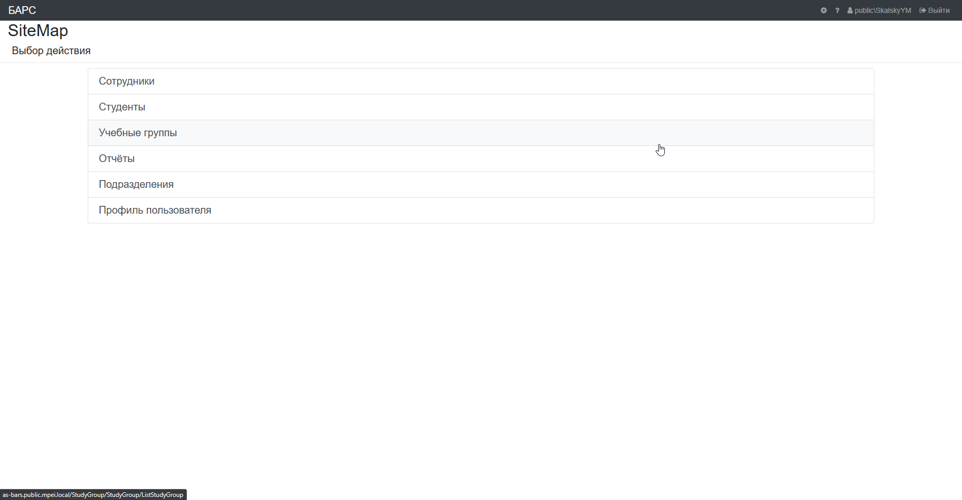

Рис 2. Расширенный функционал начальника курса в БАРС

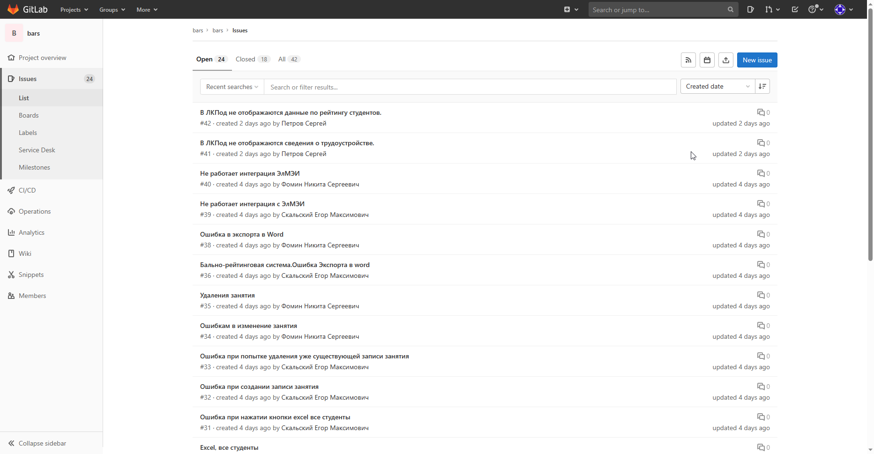

Рис 3. Занесенные ошибки всех тестировщиков

## 2.2. Характеристика деятельности на производственной практике

В ходе прохождения практики мною были получены следующие навыки:

1. Был изучен более открытый интерфейс студента в роли старосты
2. Был изучен полный функционал сотрудников МЭИ
3. Научился создавать пары, КМ, листы групп и др. функционал преподавателя МЭИ
4. Научился исправлять оценки, пропуски, и др. функционал преподавателей в БАРС в роли начальника курса.
5. Научился уничтожать КИ

## 2.3. Практические результаты деятельности

Результатами деятельности является то, что во время уничтожения КИ в виде дипломов студентов, никто не сможет их забрать себе, а также узнать кто был песцом данной работы, с его ПДн. А благодаря моему тестированию БАРСа, мы смогли обнаружить множество ошибок как, из-за которых не работала сама система БАРС, на новом ПО, так и исключаем возможности злоумышленников попасть на сайт и получить некую КИ официальных пользователей данной платформы и не только.

# **Вывод по второй главе**

Таким образом, в ходе выполнения индивидуальных заданий во время производственной практики, мною была изучена схема уничтожения без возможности восстановления бумажных документов.

Так же благодаря мне, были найдены некоторые ошибки БАРС из-за которых было невозможно работать в этой платформе до тех пор, пока не пофиксят ошибки. И получил практические навыки по работе в системе БАРС с продвинутыми возможностями

# **Заключение**

Таким образом, можно сделать следующие выводы

1. Были изучены активы и информационные активы учебного учреждения;
2. Мною была нарисована компьютерная и сетевая инфраструктура учебного заведения;
3. Было изучено программное обеспечение, программные средства защиты информации учебного учреждения;
4. Были изучены физические средства защиты компании;
5. Мною была разработана методика оценки угроз безопасности информации.
6. Мною была изучена более подробная система БАРС
7. Мною были выявлены различные ошибки и баги в системе БАРС
8. Мною было изучено методика уничтожения документов без возмоности востановления

# **Список используемых источников**

1. Банк угроз и уязвимостей ФСТЭК. URL: <https://bdu.fstec.ru/> (дата обращения: 17.06.2023);
2. БАРС МЭИ. URL. <http://as-bars.public.mpei.local/Auth/Menu> (Дата обращения 17.06.2023);
3. ГОСТ Р 56546-2015 «Защита информации. Уязвимости информационных систем. Классификация уязвимостей информационных систем» URL: <https://docs.cntd.ru/document/1200123702> (дата обращения: 18.06.2023);
4. Методика оценки угроз безопасности информации. ФСТЭК России, 2021 год. URL: <https://fstec.ru/dokumenty/vse-dokumenty/spetsialnye-normativnye-dokumenty/metodicheskij-dokument-ot-5-fevralya-2021-g> (дата обращение 18.06.2023);
5. Федеральный закон "О персональных данных" от 27.07.2006 N 152-ФЗ Общий доступ: сетевой журнал.

<URL:https://www.consultant.ru/document/cons_doc_LAW_61801/> (дата обращения: 19.06.2023).

1. GitLab. URL: [Issues · bars / bars · GitLab (cbias.ru)](https://git.cbias.ru/bars/bars/-/issues?scope=all&utf8=%E2%9C%93&state=opened) (Дата обращения: 21.06.2023)